Міністерство освіти і науки України
Національний університет «Львівська політехніка»
Кафедра систем штучного інтелекту



Звіт
про виконання лабораторних та практичних робіт блоку № 1
На тему: «Програмування: алгоритм, програма, код. Системи числення. Двійкова система числення. Розробка та середовище розробки програми.»
з дисципліни: «Основи програмування»
до:
Практичних Робіт до блоку № 1

Виконав(ла):
Студент групи ШІ-11
Маркевич Владислав

Тема роботи:
Програмування: алгоритм, програма, код. Системи числення. Двійкова система числення. Шістнадцяткова система числення. Розробка та середовище розробки програми.

Мета роботи:
Використати на практиці знання про системи числення, ознайомитись, завантажити та налаштувати всі необхідні програми для комфортного подальшого виконання завдань у майбутніх роботах з програмування та організації роботи.
Теоретичні відомості

Теми:
- Ознайомлення з Draw.io.
- Реєстрація та ознайомлення з Trello.
- Console Commands в Linux.
- Visual Studio Code, налаштування рошрення для C++, Дебагер для C++. Запуск першої програми.
- Ознайомлення з мовою C++
- GitHub реєстрація, підключення. Pull request.
- Git та команди.
- Реєстрація та ознайомлення з Algotester
- Ознайомлення з системами числення та практика з роботою в двійковій системі числення

Опрацювання завдань:
Тема №1: Ознайомлення з Draw.io
Джерела:
https://www.drawio.com/doc/
Що опрацьовано:
Навчився створювати блок-схеми
Створив блок-схеми до написаних програм.
Витрачений час: 25 хвилин
Статус: ознайомлений
Тема №2: Реєстрація та ознайомлення з Trello
Джерела:
https://trello.com/guide/create-project#create-a-board
Що опрацьовано:
Приєднався до дошки. Додав завдання, які потрібно виконати, виконані, та в процесі
Витрачений час: 20 хвилин
Статус: ознайомлений
Тема №3: Console Commands в Linux
Джерела:
https://support.cs.wm.edu/index.php/tips-and-tricks/basic-linux-commands
https://www.msys2.org/
Що опрацьовано:
Я опрацював основні команди для роботи з Linux терміналом, практикувався в терміналі MSYS зі створення, редагування, збереження папок та файлів
Витрачений час: 30 хвилин
Статус: ознайомлений

Тема №4: Visual Studio Code, налаштування рошрення для C++, Дебагер для C++. Запуск першої програми
Джерела:
How to set up C++ in Visual Studio Code
https://code.visualstudio.com/docs/cpp/config-mingw
Що опрацьовано:
Я встановив VScode, необхідні розширення до нього. Завдяки відео, вказівкам викладачів, та матеріалам з інтернету, я зміг налаштувати компілятор та дебагер для коректної роботи з С++
Витрачений час: 1 годину 30 хвилин
Статус: ознайомлений

Тема №5: Ознайомлення з мовою C++
Джерела:
https://ua.udemy.com/course/beginning-c-plus-plus-programming/learn/lecture/9535398#overview
C++ Tutorial for Beginners - Full Course

Що опрацьовано:
Вивчив базові команди в C++, щоб виконати практичні завдання, вивчив типи даних, циклів, умов та масивів.
Навчився використовувати їх для вирішення різного типу задач.
Витрачений час: 6 години
Статус: ознайомлений

Тема №6: GitHub реєстрація, підключення. Pull request
Джерела:
https://docs.github.com/en/get-started/quickstart/set-up-git
Що опрацьовано:
Зареєструвався на GitHub і під’єднав його до свого локального репозиторію через ssh ключ, створив та вніс зміни в документ, зробив коміт, запросив пул реквест.
Витрачений час: 2 години
Статус: ознайомлений

Тема №7: Git та команди
Джерела:
https://www.msys2.org/docs/git/
Що опрацьовано:
Опрацював основні команди системи контролю версій git, навчився працювати з git через git bash.
Витрачений час: 3 години
Статус: ознайомлений

Тема №8: Реєстрація та ознайомлення з Algotester
Джерела:
https://algotester.com/uk
Що опрацьовано:
Я зареєструвався на алготестері і виконав там свої перші завдання.
Зрозумів принцип роботи з алготестером.
Витрачений час: 1 година 30 хвилин
Статус: ознайомлений

Тема №9: Ознайомлення з системами числення та практика з роботою в двійковій системі числення
Джерела:
https://acode.com.ua/urok-47-konvertatsiya-chysel-z-dvijkovoyi-systemy-chyslennya-v-desyatkovu-i-navpaky/
Що опрацьовано:
Навчився базовим операціям з двійковими числами(додавання, віднімання, множення та ділення).
Навчився переводити числа з одної системи числення в іншу.
Витрачений час: 2 години
Статус: ознайомлений

Виконання роботи:

- Опрацювання завдання та вимог до програм та середовища:

Завдання №11 Epic 1
Обчислити складні відсотки для депозиту, який був відкритий в банку на певний період часу під фіксовані відсотки з різними варіантами виплати відсотків.
Виплати можливі:
- кожного місяця
- кожного кварталу
- кожного року
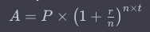
Формула:

Вимоги:
- Використати функції scanf та printf для для зчитування і форматування вводу/виводу;
- В кінці програма має вивести повну інформацію про вкладені кошти, загальну суму інвестиції і суму самого заробітку.

2.1 Блок схема до задачі: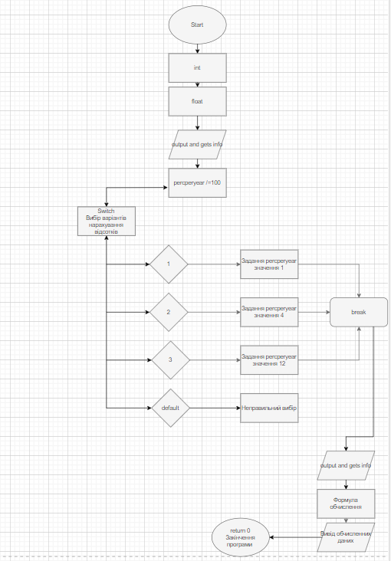
Запланована витрата часу: 30 хвилин
Витрачено часу: 30 хвилин

Завдання «Депутатські гроші» з Algotester Epic 1

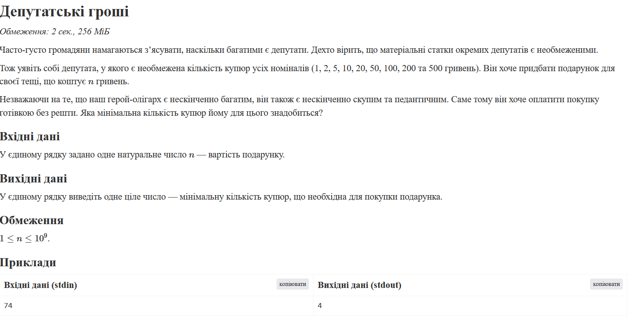

2.2 Блок схема до задачі:
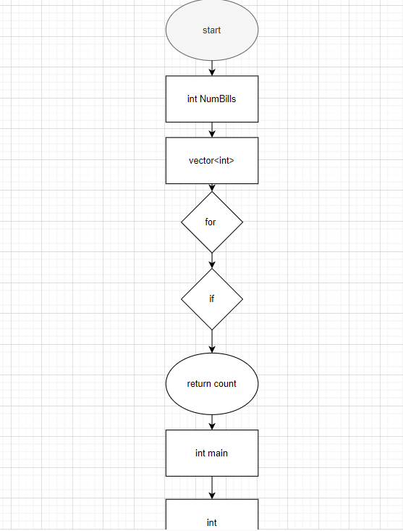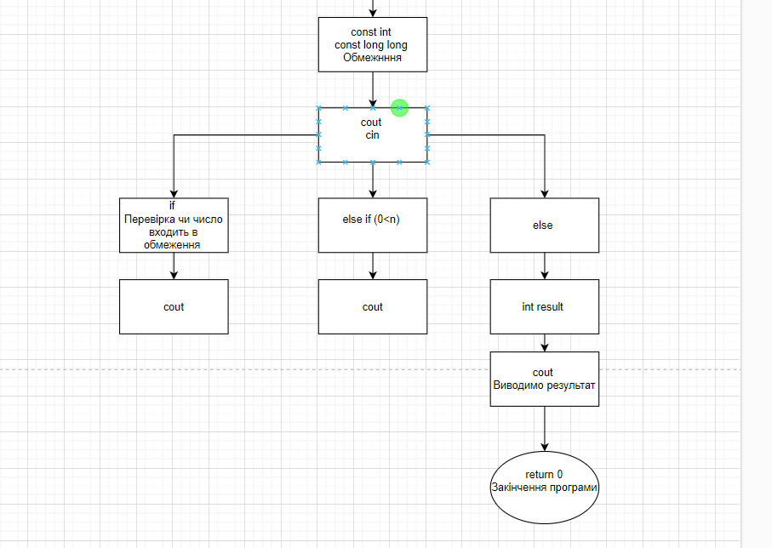

Запланована витрата часу: 20 хвилин
Витрачено часу: 25 хвилин

- Конфігурація середовища до виконання завдань:

  - Налаштований Visual Studio Code:
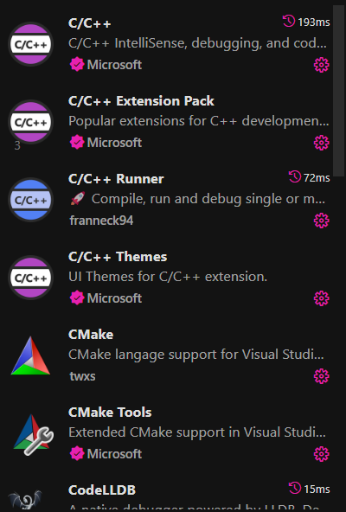
2.Зареєстрований акаунт на Algotester:
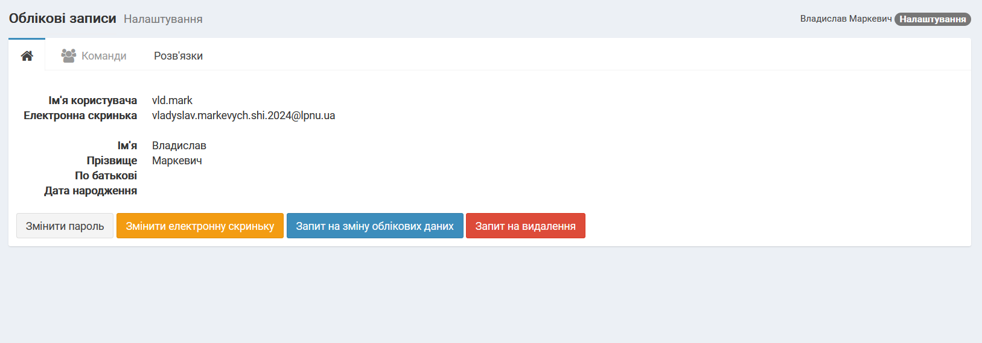
3.Дошка на Trello:
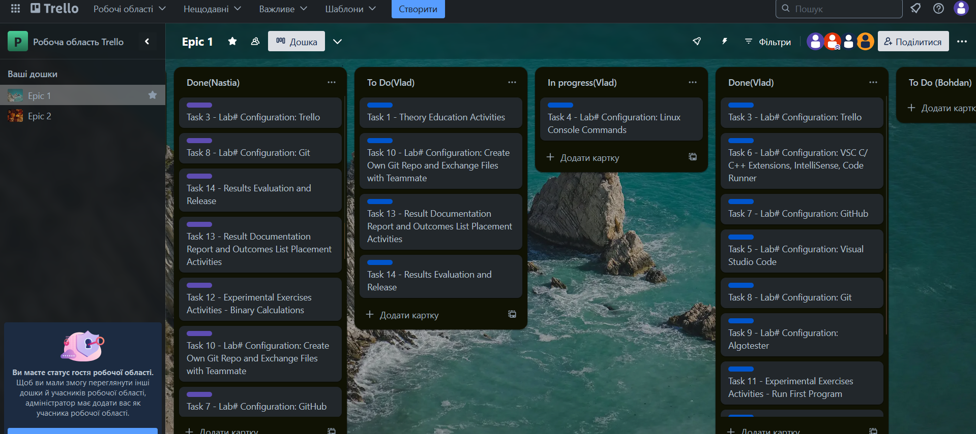
4.Встановлений Git:
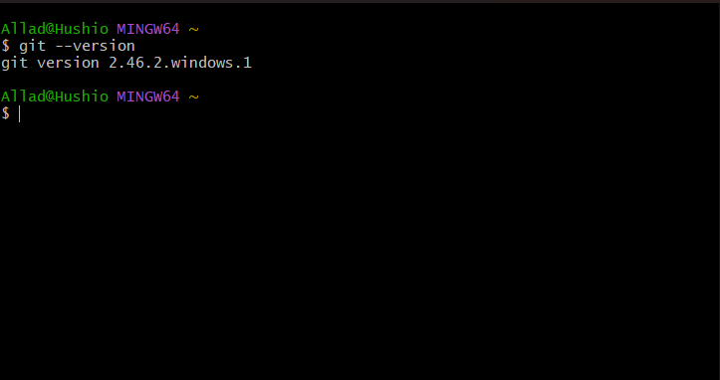
5.Зареєстрований акаунт на GitHub:
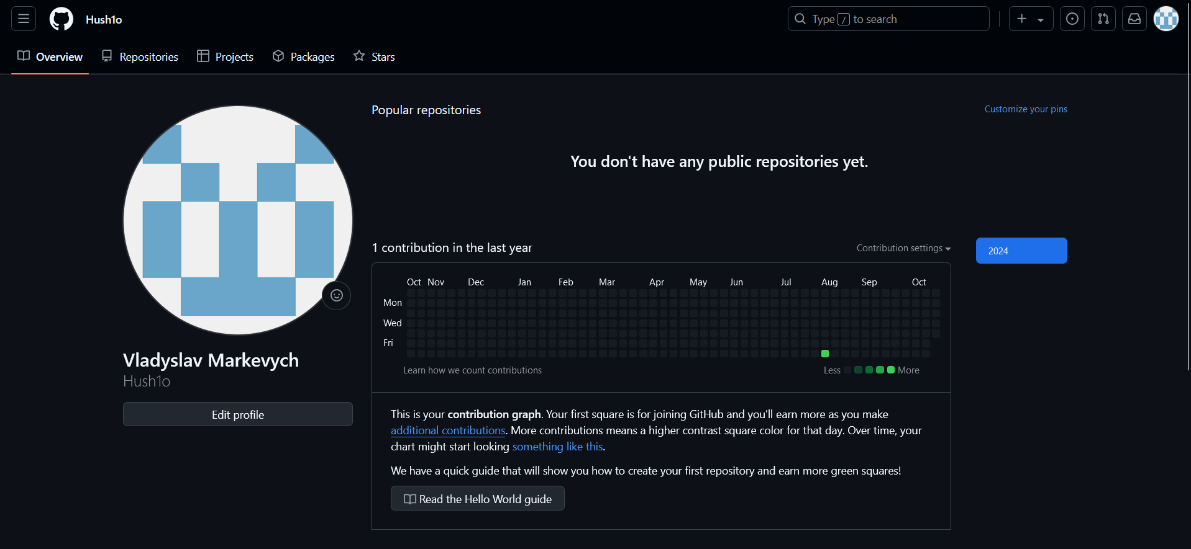
6.
- Код програм з посиланням на зовнішні ресурси:
1) Код з практичної по темі:
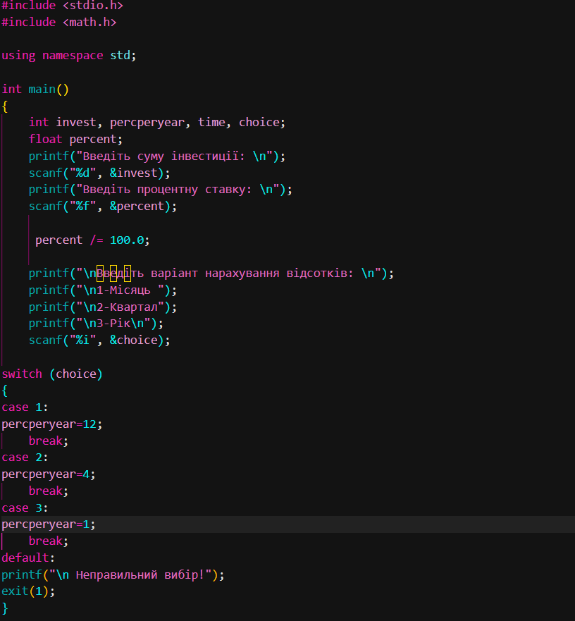
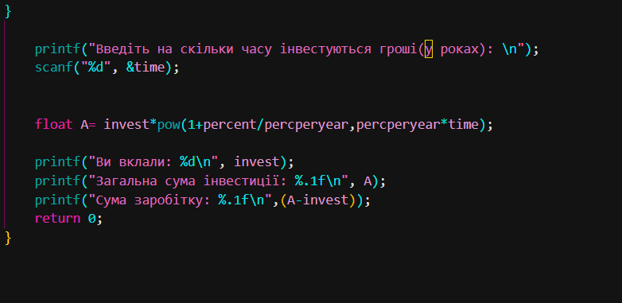
  - Власний код по темі з задач алготестеру:
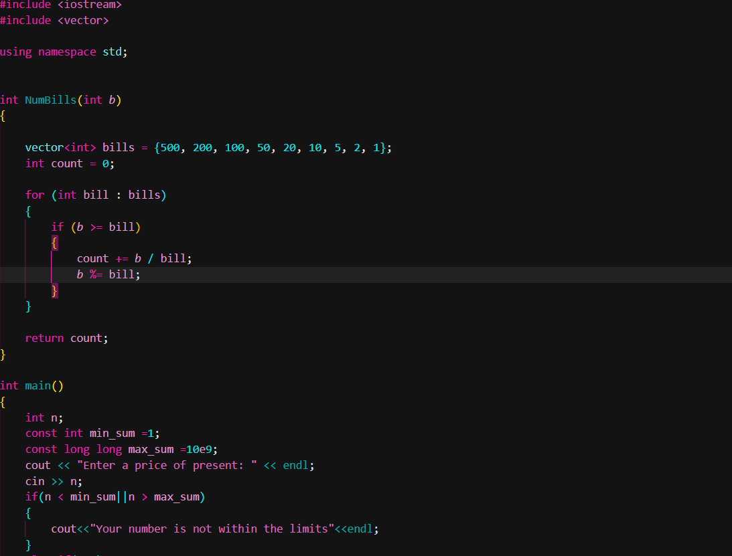
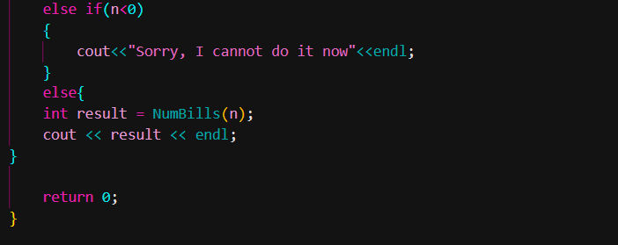
3)Робота з двійковою системою числення: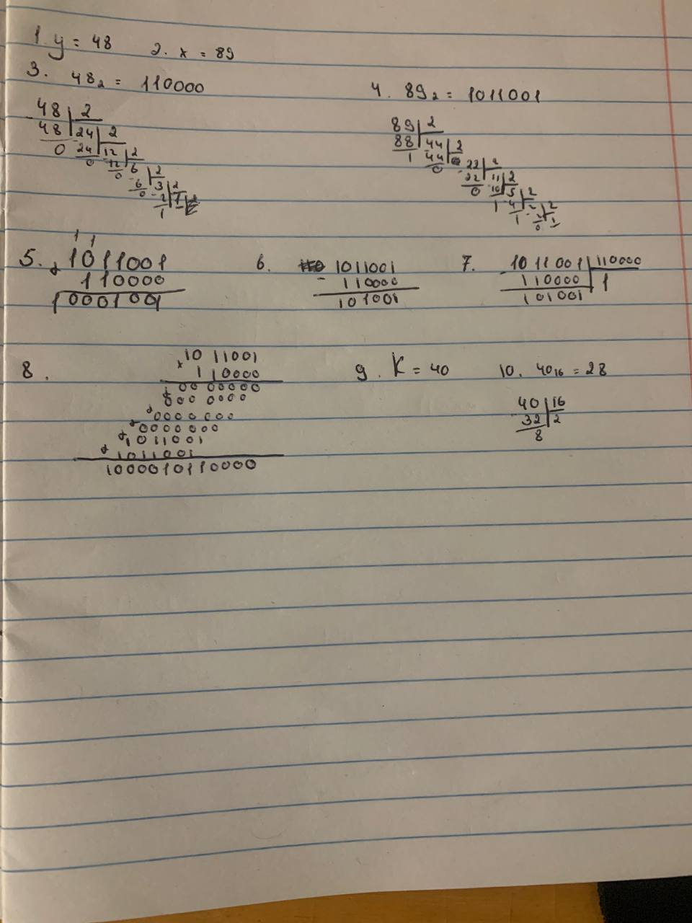
- Результати виконання завдань, тестування та фактично затрачений час:
Код з практичної по темі
Затрачений час:40 хвилин
Власний код по темі з задач алготестеру
Затрачений час: 1 година

Результат на Algotester: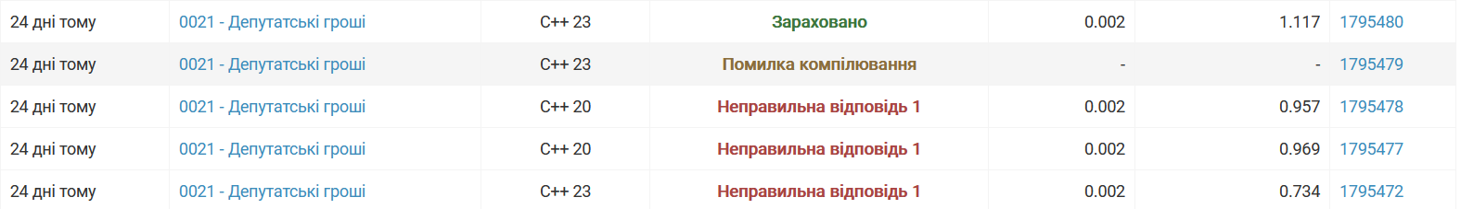
6.Кооперація з командою:
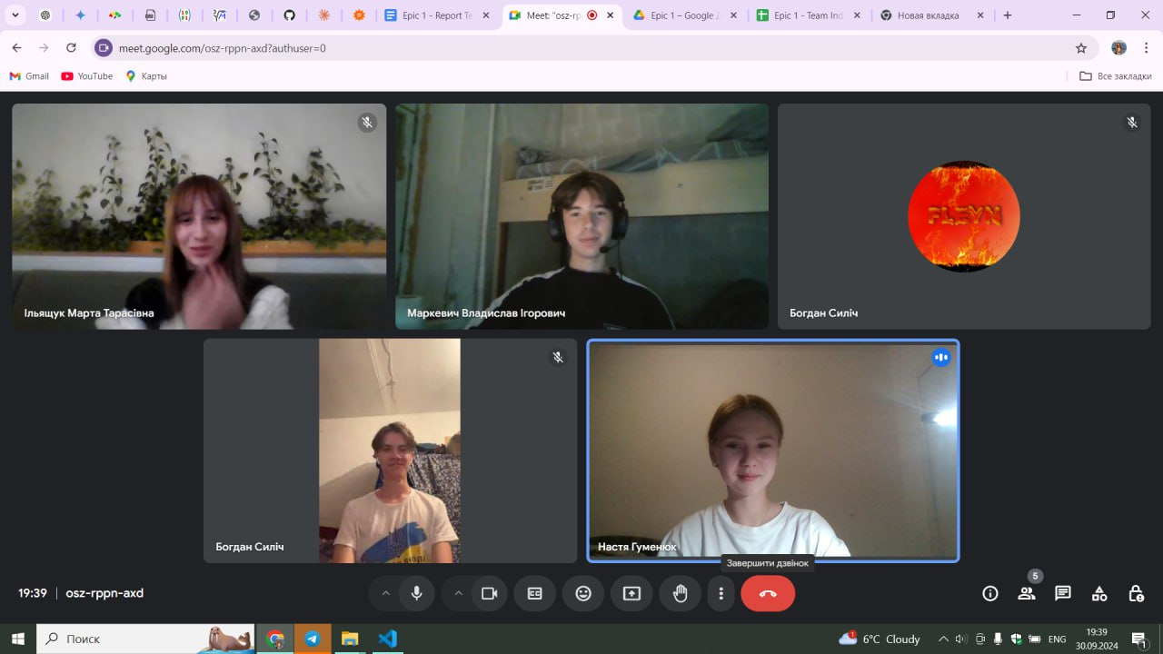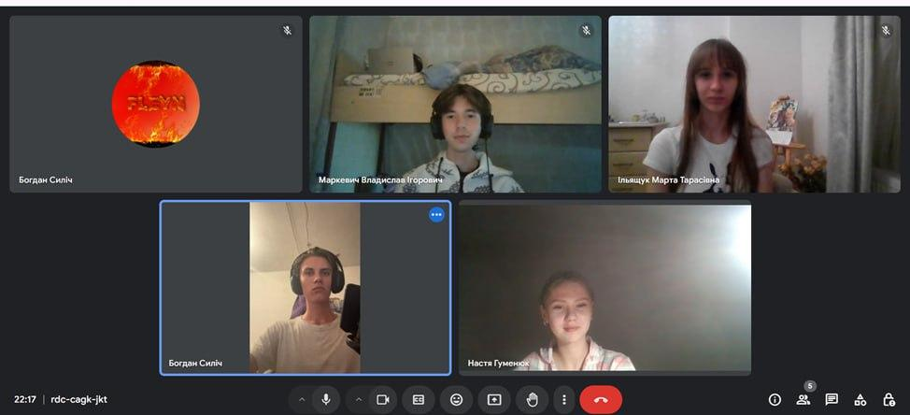

Висновок:Протягом цього епіку я здобув безліч нових знань. Я глибше ознайомився з мовою C++, дізнався про Algotester, Trello та draw.io, а також про різні системи числення. Налаштував середовище для програмування (VS Code), написав свою першу програму та вирішив кілька задач за допомогою коду. Навчився створювати блок-схеми для своїх програм і вперше познайомився з Git та GitHub. Також розібрався з командами Linux. Я здобув навички роботи з системами числення, виконував над ними арифметичні операції та перетворював їх.

